

Krajská pobočka v Ústí nad Labem

Dvořákova 18 | 400 01 Ústí nad Labem | Tel.: 950 171 111

**Měsíční statistická zpráva**

**BŘEZEN 2015**

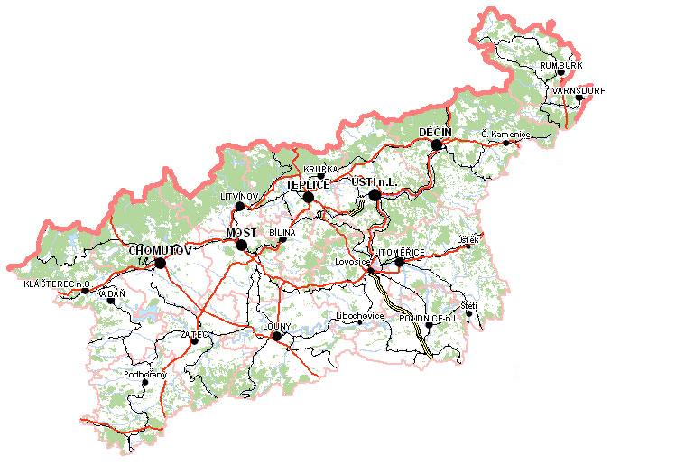

**Zpracoval:** Bc. Michal Tuček

<http://portal.mpsv.cz/upcr/kp/ulk/informace/bulletiny>

**Osnova:**

1. informace o nezaměstnanosti v Ústeckém kraji k 31. 3. 2015 2

3. REALIZACE AKTIVNÍ POLITIKY ZAMĚSTNANOSTI V ÚSTECKÉM KRAJI 7

4. POSKYTNUTÉ nepojistné sociální dávky V ÚSTECKÉM KRAJI 9

5. MAPOVÁNÍ PREDIKCE TRENDŮ ZAMĚSTNANOSTI A POTŘEB ZAMĚSTNAVATELŮ V ÚSTECKÉM KRAJI 10

6. projekty spolufinancované z esf REALIZOVANÉ NA KRP ÚSTÍ NAD LABEM 11

7. Aktivity eures poradce V ÚSTECKÉM KRAJI 12

8. Veřejná služba realizovaná v Ústeckém kraji 13

9. Kontrolní a inspekční činnost NA KRP ÚSTÍ NAD lABEM 14

10. Podpora odborného vzdělávání zaměstnanců v Ústeckém kraji 14

11. zahraniční zaměstnanost V ÚSTECKÉM KRAJI 15

12. přílohy - podíl nezaměstnaných v obcích Ústeckého kraje k 31. 3. 2015 16

# **1. informace o nezaměstnanosti v Ústeckém kraji k 31. 3. 2015**

V březnu celkový počet uchazečů o zaměstnání klesl o 2,79 % na 59 574 osob, počet hlášených volných pracovních míst vzrostl o 5,30 % na 4 248 a podíl nezaměstnaných osob na obyvatelstvu  
ve věku 15 - 64 let klesl na stávajících 10,42 %. Nezaměstnanost v Ústeckém kraji tak dle očekávání klesla  
a lze předpokládat, že v průběhu jarních měsíců bude tento klesající trend pokračovat. Jedná se  
o každoročně opakující se jev, kdy po skončení zimního období dochází k poklesu počtu evidovaných uchazečů i podílu nezaměstnaných.

K 31. 3. 2015 evidoval Úřad práce ČR (ÚP ČR), Krajská pobočka v Ústí nad Labem celkem  
**59 574 uchazečů o zaměstnání**. Jejich počet byl o 1 710 nižší než na konci předchozího měsíce. Ve srovnání se stejným obdobím minulého roku je nižší o 7 377 osob. Z tohoto počtu bylo **57 634 dosažitelných** uchazečů o zaměstnání ve věku 15 - 64 let. Bylo to o 1 761 méně než na konci předchozího měsíce.

V průběhu měsíce bylo nově zaevidováno 4 714 osob. Ve srovnání s minulým měsícem to bylo více o 564 osob, ale v porovnání se stejným obdobím předchozího roku to je méně o 388 osob.

Z evidence během měsíce března odešlo celkem 6 424 uchazečů (ukončená evidence, vyřazení uchazeči). Bylo to o 1 418 osob více než před měsícem a o 296 osob více než ve stejném měsíci minulého roku. Do zaměstnání jich v březnu nastoupilo 4 385, tj. o 1 104 více než v předchozím měsíci a o 283 více  
než ve stejném měsíci minulého roku, 1 417 uchazečů o zaměstnání bylo umístěno prostřednictvím ÚP ČR,  
2 968 umístěno jiným způsobem, 844 vyřazeno sankčně a 1 195 z jiných důvodů.

Meziměsíční pokles evidovaných uchazečů o zaměstnání byl zaznamenán ve všech okresech Ústeckého kraje, přičemž největší připadal na okres Děčín (4,52 %, 9 109 UoZ).

Ke konci měsíce bylo evidováno na ÚP ČR, Krajské pobočce v Ústí nad Labem **29 739 žen**. Jejich podíl na celkovém počtu uchazečů činil 49,92 %. **Podporu v nezaměstnanosti** pobíralo **9 574 uchazečů** o zaměstnání, tj. 16,07 % všech uchazečů v evidenci. V evidenci bylo **7 200 osob se zdravotním postižením** (OZP), což představovalo 12,09 % z celkového počtu nezaměstnaných.

Ke konci března bylo evidováno **2 373 absolventů** škol všech stupňů vzdělání **a mladistvých**, jejichž počet klesl ve srovnání s předchozím měsícem o 136 osob a ve srovnání se stejným měsícem minulého roku byl nižší o 662 osob. Na celkové nezaměstnanosti se podíleli 3,98 %.

**Podíl nezaměstnaných osob**, tj. počet dosažitelných uchazečů o zaměstnání ve věku 15 - 64 let k obyvatelstvu stejného věku, klesl k 31. 3. 2015 o 0,31 % na stávajících **10,42 %.** Podíl nezaměstnaných žen klesl na 10,59 % a podíl nezaměstnaných mužů na 10,25 %. Podíl nezaměstnaných stejný nebo vyšší než celokrajský průměr vykázaly tři okresy Ústeckého kraje, přičemž nejvyšší byl v okresech Most (12,69 %)  
a Ústí nad Labem (12,18 %). Nejnižší podíl nezaměstnaných byl zaznamenán v okrese Teplice (8,62 %). Všechny okresy Ústeckého kraje tak značně převyšují celorepublikový průměr.

Kraj evidoval k 31. 3. 2015 celkem **4 248 volných pracovních míst**. Jejich počet byl o 214 vyšší  
než v předchozím měsíci a o 1 653 vyšší než ve stejném měsíci minulého roku. Na jedno volné pracovní místo připadalo v průměru 14,02 uchazeče, z toho nejvíce v okresu Ústí nad Labem (25,37 UoZ), nejméně v okresu Teplice (7,35 UoZ). Z celkového počtu nahlášených volných míst bylo 672 vhodných pro OZP,  
na jedno volné pracovní místo tak připadalo 10,71 těchto osob. Volných pracovních míst pro absolventy a mladistvé bylo registrováno 1 104, na jedno volné místo připadalo 2,19 uchazečů této kategorie.

V rámci aktivní politiky zaměstnanosti (APZ) bylo k 31. 3. 2015 podpořeno 7 420 uchazečů. V případě vyhrazených SÚPM se jednalo především o podporu administrativních pracovníků, číšníků/servírek, kuchařů, prodavačů, prodavačů, výrobních dělníků a uklízeček. V případě SVČ to byla podpora maloobchodu, hostinské činnosti, osobních služeb (kosmetika, kadeřnictví, manikúra, pedikúra), specializací ve stavebnictví, stavebních a dokončovacích prací atd. (pneuservis, truhlář, grafické práce, fotograf, realitní činnost, pivovarník/sladovník). U VPP se jedná o uklízeče veřejných prostranství, pomocné pracovníky údržby a úklidu budov, pomocné pracovníky v sociálních službách, pomocné pracovníky v lesnictví, dohledové služby atd. V případě CHPM byli podpořeni především pomocní dělníci a dělníci  
ve výrobě, prodavači atd. (žehlíř, šička, grafik, strážný, uklízečka).

Informace o vývoji nezaměstnanosti v ČR v elektronické formě jsou zveřejněny na internetové adrese [**http://portal.mpsv.cz/sz/stat**](http://portal.mpsv.cz/sz/stat). Jednotlivé tiskové zprávy vydávané tiskovou mluvčí Úřadu práce ČR  
Mgr. Kateřinou Beránkovou jsou zveřejňovány na portálu MPSV na adrese [**http://portal.mpsv.cz/upcr**](http://portal.mpsv.cz/upcr),  
kde jsou k nalezení i další aktuální informace týkající se nezaměstnanosti, generálního ředitelství  
i jednotlivých krajských poboček.

**2. charakteristika vývoje nezaměstnanosti a volných pracovních míst v Ústeckém kraji**



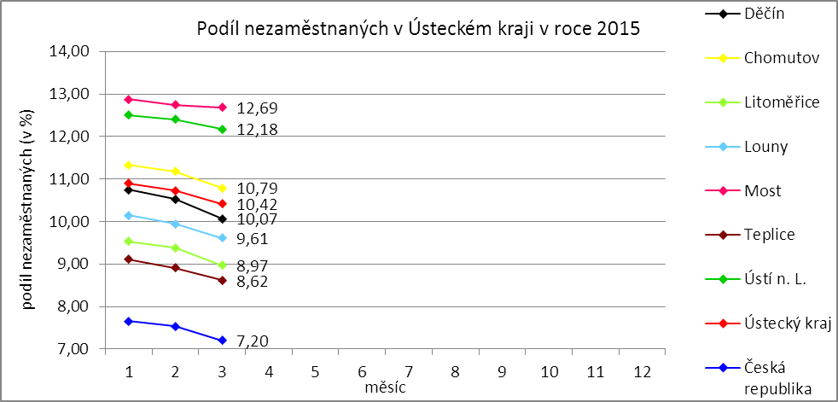

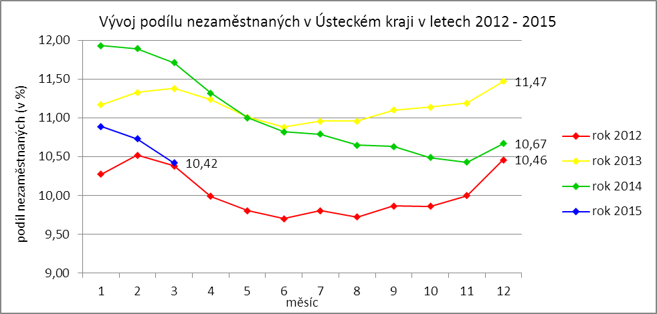

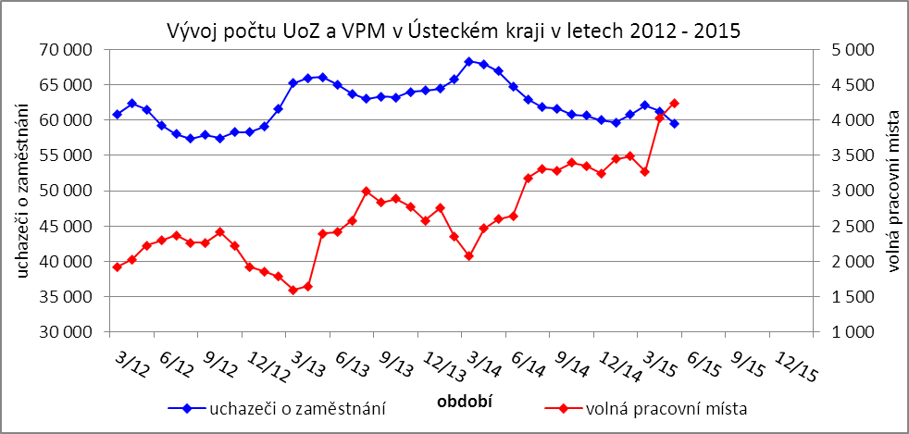

Tabulka č. 1 - Vývoj nezaměstnanosti v Ústeckém kraji

|  |  |  |  |  |
| --- | --- | --- | --- | --- |
| **Ukazatel** | | **Stav k** | | |
| 31. 3. 2014 | 28. 2. 2015 | 31. 3. 2015 |
| evidovaní uchazeči o zaměstnání | | 66 951 | 61 284 | 59 574 |
| - z toho | ženy | 32 731 | 30 365 | 29 739 |
|  | absolventi a mladiství | 3 035 | 2 509 | 2 373 |
|  | uchazeči se zdravotním postižením | 7 265 | 7 247 | 7 200 |
| uchazeči s nárokem na PvN | | 10 914 | 10 217 | 9 574 |
| podíl nezaměstnaných osob (v %) | | 11,71 | 10,73 | 10,42 |
| volná pracovní místa | | 2 595 | 4 034 | 4 248 |
| počet uchazečů na 1 volné pracovní místo | | 25,80 | 15,19 | 14,02 |

Tabulka č. 2 - Tok nezaměstnanosti v Ústeckém kraji

|  |  |  |  |
| --- | --- | --- | --- |
| Ukazatel | **Stav k** | | |
| 31. 3. 2014 | 28. 2. 2015 | 31. 3. 2015 |
| nově evidovaní uchazeči o zaměstnání | 5 102 | 4 150 | 4 714 |
| uchazeči s ukončenou evidencí a vyřazení uchazeči | 6 128 | 5 006 | 6 424 |
| - z toho umístění celkem | 4 102 | 3 281 | 4 385 |
| - z toho umístění úřadem práce | 757 | 841 | 1 417 |

Tabulka č. 3 - Vývoj nezaměstnanosti v jednotlivých okresech Ústeckého kraje

|  |  |  |  |  |  |  |  |  |  |  |
| --- | --- | --- | --- | --- | --- | --- | --- | --- | --- | --- |
| **Okresy** | **Uchazeči o zaměstnání** | | | | | | | | | **UoZ**  **s nár.**  **na PvN**  **ke konci sled. měsíce** |
| ke konci min. měsíce | nově hlášení | vyřazení a s ukončenou evidencí | | | | | ke konci sled. měsíce | z toho ženy |
| celkem | z toho | | | |
| umístění celkem | z toho ÚP | sankčně vyřazení | ostatní |
| Děčín | 9 540 | 633 | 1 064 | 765 | 243 | 108 | 191 | 9 109 | 4 321 | 1 750 |
| Chomutov | 9 899 | 730 | 1 056 | 749 | 233 | 128 | 179 | 9 573 | 4 882 | 1 363 |
| Litoměřice | 7 510 | 544 | 860 | 559 | 148 | 71 | 230 | 7 194 | 3 657 | 1 555 |
| Louny | 6 220 | 575 | 757 | 618 | 235 | 43 | 96 | 6 038 | 2 956 | 1 096 |
| Most | 9 919 | 815 | 871 | 572 | 210 | 126 | 173 | 9 863 | 5 224 | 1 247 |
| Teplice | 8 130 | 714 | 940 | 526 | 153 | 244 | 170 | 7 904 | 4 038 | 1 236 |
| Ústí n. L. | 10 066 | 703 | 876 | 596 | 195 | 124 | 156 | 9 893 | 4 661 | 1 327 |
| **Ústecký kraj** | **61 284** | **4 714** | **6 424** | **4 385** | **1 417** | **844** | **1 195** | **59 574** | **29 739** | **9 574** |

|  |  |  |  |  |  |  |  |  |  |  |  |
| --- | --- | --- | --- | --- | --- | --- | --- | --- | --- | --- | --- |
| **Okresy** | **Volná pracovní místa** | | | | **UoZ**  **/**  **VPM** | **Podíl nezaměstnaných na obyvatelstvu (v %)** | | | **Obyvatelstvo 15-64 let** | | |
| ke konci min. měsíce | ke konci sled. měsíce | z toho pro | | celkem | ženy | muži | celkem | ženy | muži |
| abs. a mlad. | osoby se ZP |
| Děčín | 573 | 515 | 114 | 99 | 17,69 | 10,07 | 9,66 | 10,46 | 87 091 | 42 700 | 44 391 |
| Chomutov | 382 | 417 | 66 | 33 | 22,96 | 10,79 | 11,32 | 10,29 | 85 941 | 41 664 | 44 277 |
| Litoměřice | 760 | 786 | 264 | 147 | 9,15 | 8,97 | 9,31 | 8,64 | 78 996 | 38 586 | 40 410 |
| Louny | 563 | 652 | 174 | 139 | 9,26 | 9,61 | 9,54 | 9,69 | 58 253 | 28 523 | 29 730 |
| Most | 450 | 413 | 112 | 61 | 23,88 | 12,69 | 13,79 | 11,64 | 77 360 | 37 687 | 39 673 |
| Teplice | 888 | 1 075 | 242 | 132 | 7,35 | 8,62 | 8,95 | 8,30 | 86 485 | 42 343 | 44 142 |
| Ústí n. L. | 418 | 390 | 132 | 61 | 25,37 | 12,18 | 11,52 | 12,83 | 79 151 | 39 341 | 39 810 |
| **Ústecký kraj** | **4 034** | **4 248** | **1 104** | **672** | **14,02** | **10,42** | **10,59** | **10,25** | **553 277** | **270 844** | **282 433** |

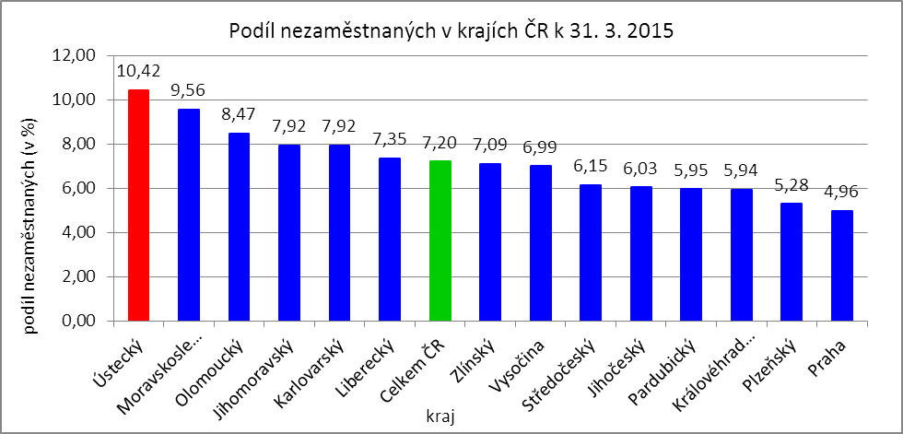



# **3. REALIZACE AKTIVNÍ POLITIKY ZAMĚSTNANOSTI V ÚSTECKÉM KRAJI**

Tabulka č. 4 - Pracovní místa podpořená v rámci APZ a rekvalifikace uchazečů/zájemců o zaměstnání

|  |  |  |  |  |
| --- | --- | --- | --- | --- |
| **Ukazatel** | **Aktuální stav k** | | **Od počátku roku** | |
| 31. 3. 2014 | 31. 3. 2015 | 2014 | 2015 |
| **Pracovní místa podpořená v rámci APZ** | | | | |
| Veřejně prospěšné práce (VPP) | 918 | 668 | 371 | 101 |
| Projekty ESF OP LZZ - VPP (NIP) | 1 111 | 2 474 | 345 | 990 |
| Projekty ESF OP LZZ - VPP (RIP) | - | 0 | - | 0 |
| SÚPM-samostatně výdělečná činnost (SVČ) | 265 | 238 | 34 | 45 |
| Projekty ESF OP LZZ - SÚPM-SVČ (RIP) | - | 0 | - | 0 |
| Společensky účelná pracovní místa (SÚPM) - zřízená | 0 | 33 | 0 | 0 |
| Společensky účelná pracovní místa SÚPM - vyhrazená | 894 | 226 | 361 | 25 |
| Projekty ESF OP LZZ - SÚPM vyhrazená (NIP) | 716 | 2 525 | 156 | 1 118 |
| Projekty ESF OP LZZ - SÚPM vyhrazená (RIP) | - | 125 | - | 15 |
| Projekty ESF OP LZZ - SÚPM vyhrazená (RIP)  Odborná praxe pro mladé do 30 let | 541 | 251 | 329 | 173 |
| Chráněná pracovní místa (CHPM) - zřízená | 277 | 293 | 20 | 17 |
| CHPM-SVČ | 7 | 9 | 0 | 0 |
| CHPM a CHPM-SVČ - provoz | 5 | 38 | 1 | 4 |
| Příspěvek při přechodu na nový podnikatelský program | 0 | 0 | 0 | 0 |
| Překlenovací příspěvek | 6 | 11 | 1 | 5 |
| Příspěvek na zapracování | 0 | 0 | 0 | 0 |
| Projekty ESF OP LZZ - příspěvek na zapracování (NIP) | - | 0 | - | 0 |
| Projekty ESF OP LZZ - příspěvek na zapracování (RIP) | - | 0 | - | 0 |
| Práce na zkoušku | - | 0 | - | 0 |
| Projekty ESF OP LZZ - práce na zkoušku (NIP) | - | 0 | - | 0 |
| Projekty ESF OP LZZ - práce na zkoušku (RIP) | - | 0 | - | 0 |
| Projekty ESF OP LZZ - cílené programy | 407 | - | 96 | - |
| **Pracovní místa podpořená v rámci APZ celkem** | **5 147** | **6 891** | **1 714** | **2 493** |
| **Rekvalifikace uchazečů/zájemců o zaměstnání** | | | | |
| Zvolená rekvalifikace | 2 | 11 | 0 | 29 |
| Projekty ESF OP LZZ - zvolená rekvalifikace (NIP) | 287 | 286 | 343 | 332 |
| Projekty ESF OP LZZ - zvolená rekvalifikace (RIP) | - | 5 | - | 6 |
| Rekvalifikace | 0 | 0 | 0 | 0 |
| Projekty ESF OP LZZ - rekvalifikace (NIP) | 228 | 69 | 411 | 136 |
| Projekty ESF OP LZZ - rekvalifikace (RIP) | - | 68 | - | 61 |
| Projekty ESF OP LZZ - rekvalifikace (grantové projekty) | - | 90 | - | 135 |
| **Rekvalifikace uchazečů/zájemců o zaměstnání celkem** | **517** | **529** | **754** | **699** |
| **Celkem APZ** | **5 664** | **7 420** | **2 468** | **3 192** |

Mezi nejčastěji využívané nástroje aktivní politiky zaměstnanosti financované z národního rozpočtu i ESF patří veřejně prospěšné práce a především vyhrazená společensky účelná pracovní místa vč. podpory osob začínajících výkon samostatně výdělečné činnosti. Mezi další nástroje patří podpora zaměstnavatelů zaměstnávajících osoby se zdravotním postižením, překlenovací příspěvek, příspěvek na zapracování,  
a při přechodu na nový podnikatelský program. Mezi nástroje APZ jsou také zahrnuty projekty EU,  
které jsou financovány prostřednictvím národních individuálních projektů (NIP), regionálních individuálních projektů (RIP) a grantových projektů. Součástí APZ jsou také rekvalifikace, u kterých sice nedochází k vytváření pracovních míst, ale ke zvyšování kvalifikace zařazených uchazečů/zájemců o zaměstnání. Úspěšní absolventi rekvalifikačních kurzů zvyšují své šance na trhu práce k získání vhodného zaměstnání.

**K 31. 3. 2015** bylo v rámci nástrojů aktivní politiky zaměstnanosti **vytvořeno 7 420 míst  
a podpořeno 6 658 osob**. **Od začátku roku** se pak jedná o **vytvoření 3 192 míst a podporu 2 935 osob**  
(viz. graf - UoZ podpoření nástroji APZ v Ústeckém kraji od začátku roku 2015), ve většině případů uchazečů  
o zaměstnání. Z meziročního srovnání je patrný značný nárůst podpořených míst i osob, což odráží aktivnější propagaci nástrojů APZ, ale také navýšení poskytovaných příspěvků.

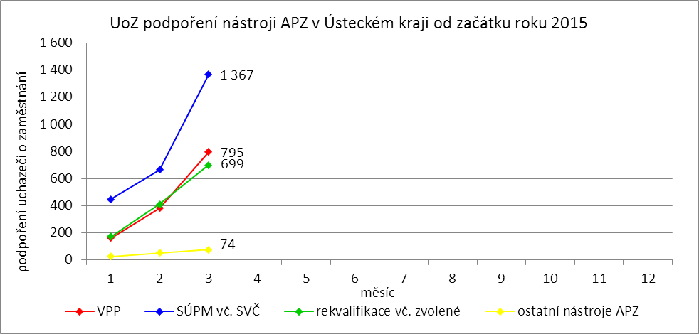

Klasickým nástrojem APZ jsou veřejně prospěšné práce, které využívají především města, obce  
a jimi zřizované subjekty. Aktuálně jsou VPP financovány z veřejného rozpočtu ČR i projektů EU (NIP, RIP).  
Ke konci měsíce bylo v rámci **VPP** vytvořeno v  kraji **3 142 míst** a umístěno **2 479 uchazečů o zaměstnání**, přičemž 668 míst a 575 osob bylo financovaných ze státního rozpočtu a 2 474 míst a 1 904 osob z prostředků ESF. Od ledna 2015 bylo vytvořeno 1 091 míst a 795 uchazečů o zaměstnání. Ze státního rozpočtu bylo vytvořeno 101 míst a podpořeno 133 osob, z prostředků ESF potom 990 míst a 662 osob.

Dalším dlouhodobě využívaným nástrojem **SÚPM** (zřízená, vyhrazená) vč. podpory začínajících osob samostatně výdělečně činných. Ke konci měsíce bylo vytvořeno **3 398 míst** a podpořeno **3 316 uchazečů  
o zaměstnání**. Od začátku roku se jedná o 1 376 míst a 1 367 osob. Nejžádanějším ze strany zaměstnavatelů jsou vyhrazená společensky účelná pracovní místa (NIP, RIP) vč. odborné praxe pro mladé do 30 let,  
kdy ÚP ČR přispívá zaměstnavateli na mzdu zaměstnance, kterého zaměstnavatel přijme z evidence ÚP. K 31. 3. 2015 bylo takto vytvořeno 3 127 míst a umístěno 3 058 uchazečů o zaměstnání. Ze státního rozpočtu bylo podpořeno vytvoření 226 míst pro 224 uchazečů, z rozpočtu ESF 2 901 míst pro 2 834 osob. Od počátku roku pak bylo vytvořeno 1 331 míst pro 1 322 osob. 25 míst/osob bylo financováno z rozpočtu ČR a 1 306 míst pro 1 297 osob z rozpočtu ESF. Na zřízených 33 SÚPM financovaných z rozpočtu ČR bylo umístěno 20 uchazečů, přičemž od začátku roku nebylo zřízená žádné místa, ani umístěn nový uchazeč. V rámci podpory samostatně výdělečné činnosti bylo výhradně z národních prostředků ke konci sledované měsíce v Ústeckém kraji podpořeno 238 začínajících živnostníků. Od počátku roku začalo s finanční podporou úřadu práce podnikat celkem 45 osob.

Od roku 2013 se využívá institutu zvolených rekvalifikací, kdy uchazeč sám má možnost aktivně ovlivnit zařazení do rekvalifikačního kurzu. K 31. 3. 2015 bylo v rámci **zvolených rekvalifikací zařazeno  
302 uchazečů či zájemců o zaměstnání**, přičemž 11 bylo financováno z rozpočtu ČR a 291 prostřednictvím projektů EU (NIP, RIP). Od začátku roku se takto umístilo celkem 367 osob, kdy 29 bylo hrazeno z národních prostředků a 338 z projektů EU. Do **„standardních“ rekvalifikací** bylo ke konci března zařazeno **227 osob**, přičemž všechny byly financovány z projektů EU (NIP, RIP, granty), od začátku roku se pak jedná  
332 uchazečů či zájemců o zaměstnání.

Účinným nástrojem **podpory zaměstnávání osob se zdravotním postižením** je finanční spoluúčast ÚP na zřizování vhodných pracovních pro tyto osoby vč. osob samostatně výdělečně činných a příspěvku  
na provoz takovýchto chráněných pracovních míst. K 31. 3. 2015 bylo v rámci těchto nástrojů přispěno  
na **340 pracovních míst** a podpořeno **323 osob se zdravotním postižením**. Od začátku roku bylo podpořeno  
21 chráněných pracovních míst a umístěno 69 osob. K poslednímu dni sledovaného měsíce bylo zároveň vymezeno CHPM pro 3 781 osob se zdravotním postižením. Od začátku roku se pak jednalo o 269 osob.

Mezi ostatní nástroje APZ jsou zařazovány příspěvek při přechodu na nový podnikatelský program, překlenovací příspěvek, příspěvek na zapracování a práce na zkoušku, která by se měla v nejbližší době začít realizovat na referátu projektů EU. K 31. 3. 2015 bylo v rámci těchto nástrojů vytvořeno 11 míst a umístěno stejné množství uchazečů. Od počátku roku 2015 bylo v rámci těchto nástrojů podpořeno 5 uchazečů  
o zaměstnání.

# **4. POSKYTNUTÉ nepojistné sociální dávky V ÚSTECKÉM KRAJI**

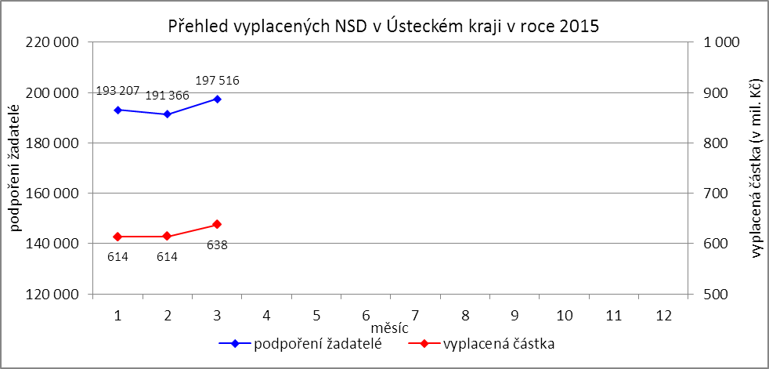

V průběhu měsíce **března** bylo v Ústeckém kraji finančně **podpořeno 197 516 osob a vyplacená částka dosáhla 638 mil. Kč**. Největší podíl podpořených osob i vyplacených prostředků byl v rámci dávek státní sociální podpory, kdy počet uspokojených žadatelů činil 107 180 osob, a vyplacená částka dosáhla téměř 311 mil. Kč. Množství vynaložených finančních prostředků na dávky hmotné nouze činilo 164 mil. Kč  
a podpořeno bylo 42 406 osob. V rámci podpory osob se zdravotním postižením byly vyplaceny sociální dávky 47 930 žadatelům v celkové výši dosahující 163 mil. Kč. Největší množství žadatelů i vynaložených prostředků tradičně zaznamenávají na pracovištích v Teplicích, Ústí n. L., Mostě a Děčíně.

Tabulka č. 5 - Přehled vyplacených dávek a prostředků v rámci NSD

|  |  |  |  |  |  |  |
| --- | --- | --- | --- | --- | --- | --- |
| **Aktuální měsíc** | **Dávky státní sociální podpory** | | **Dávky hmotné nouze** | | **Dávky pro osoby se ZP** | |
| **KoP** | počet | Kč | počet | Kč | počet | Kč |
| Děčín | 11 750 | 33 604 674 | 3 745 | 13 832 238 | 6 279 | 21 928 442 |
| Chomutov | 8 346 | 22 810 724 | 3 181 | 12 973 844 | 3 980 | 13 410 884 |
| Jirkov | 3 673 | 9 455 994 | 1 141 | 4 440 602 | 0 | 0 |
| Kadaň | 2 735 | 8 467 917 | 1 481 | 5 474 693 | 2 155 | 8 144 446 |
| Klášterec nad Ohří | 1 970 | 5 551 971 | 758 | 2 750 794 | 0 | 0 |
| Libochovice | 1 171 | 3 247 012 | 177 | 792 402 | 0 | 0 |
| Litoměřice | 3 848 | 12 781 900 | 1 219 | 4 290 754 | 3 966 | 13 459 810 |
| Litvínov | 5 972 | 16 500 326 | 2 997 | 10 791 531 | 2 273 | 8 026 600 |
| Louny | 5 161 | 16 168 749 | 1 620 | 6 610 073 | 2 216 | 8 483 021 |
| Lovosice | 2 020 | 6 151 763 | 612 | 2 341 594 | 1 867 | 5 802 371 |
| Most | 12 593 | 35 654 931 | 5 727 | 21 366 383 | 4 120 | 13 756 040 |
| Podbořany | 1 791 | 4 750 298 | 620 | 2 387 467 | 924 | 3 288 400 |
| Roudnice nad Labem | 2 527 | 9 282 592 | 1 042 | 4 386 933 | 1 648 | 4 967 600 |
| Rumburk | 3 018 | 7 864 911 | 1 630 | 6 270 335 | 2 724 | 10 558 800 |
| Štětí | 1 528 | 4 437 022 | 1 047 | 3 865 043 | 0 | 0 |
| Teplice | 17 107 | 50 291 615 | 5 601 | 20 815 515 | 8 083 | 26 348 890 |
| Ústí nad Labem | 15 759 | 45 746 892 | 7 620 | 31 951 083 | 5 058 | 15 528 960 |
| Varnsdorf | 3 100 | 8 213 582 | 912 | 3 378 527 | 973 | 3 117 800 |
| Žatec | 3 111 | 9 361 699 | 1 276 | 5 469 990 | 1 664 | 6 264 110 |
| **Ústecký kraj** | **107 180** | **310 344 572** | **42 406** | **164 189 801** | **47 930** | **163 086 174** |

**Od začátku roku** bylo celkem podpořeno **582 089 žadatelů** o některou z dávek **a vyplacená částka dosáhla téměř 1,9 mld. Kč.** Nejvíce podpořených žadatelů je prostřednictvím dávek státní sociální podpory,  
kdy od začátku roku bylo podpořeno 318 688 osob. Množství vyplacených peněz prostřednictvím této dávky přesáhlo 910 mil. Kč. Nejnižší podíl podpořených osob tvoří žadatelé o dávky hmotné nouze,  
které v průběhu letošního roku pobralo 120 245 osob a uhrazeno bylo bezmála 470 mil. Kč. Prostřednictvím dávek pro osoby se ZP bylo od začátku roku podpořeno 143 156 osob a uhrazeno 486 mil. Kč.

|  |  |  |  |  |  |  |
| --- | --- | --- | --- | --- | --- | --- |
| **Od začátku roku** | **Dávky státní sociální podpory** | | **Dávky hmotné nouze** | | **Dávky pro osoby se ZP** | |
| **KoP** | počet | Kč | počet | Kč | počet | Kč |
| Děčín | 34 733 | 99 045 295 | 10 451 | 39 188 230 | 18 751 | 65 657 180 |
| Chomutov | 23 464 | 64 003 434 | 8 916 | 36 086 182 | 12 131 | 41 345 813 |
| Jirkov | 10 500 | 26 675 216 | 3 290 | 13 032 167 | 0 | 0 |
| Kadaň | 9 000 | 26 754 442 | 4 142 | 15 575 226 | 6 455 | 24 146 646 |
| Klášterec nad Ohří | 5 863 | 16 389 675 | 2 284 | 8 502 587 | 0 | 0 |
| Libochovice | 3 419 | 9 406 889 | 512 | 2 293 146 | 0 | 0 |
| Litoměřice | 11 559 | 38 434 049 | 3 087 | 10 951 302 | 12 043 | 40 760 487 |
| Litvínov | 17 448 | 47 727 394 | 8 599 | 31 711 362 | 6 575 | 23 259 800 |
| Louny | 15 463 | 46 262 964 | 4 652 | 19 105 165 | 6 681 | 24 449 322 |
| Lovosice | 6 032 | 18 605 048 | 1 721 | 6 645 862 | 5 696 | 18 095 771 |
| Most | 36 253 | 99 849 527 | 16 253 | 61 319 740 | 12 291 | 41 775 404 |
| Podbořany | 5 076 | 14 161 815 | 1 780 | 7 096 334 | 2 734 | 9 674 141 |
| Roudnice nad Labem | 7 529 | 25 846 869 | 3 024 | 12 604 500 | 4 845 | 15 183 300 |
| Rumburk | 13 519 | 35 260 849 | 4 608 | 18 461 731 | 8 118 | 32 006 120 |
| Štětí | 5 528 | 15 484 679 | 2 951 | 11 028 435 | 0 | 0 |
| Teplice | 48 026 | 140 294 523 | 16 400 | 60 874 584 | 24 158 | 74 421 882 |
| Ústí nad Labem | 46 916 | 134 038 669 | 21 314 | 89 704 610 | 14 642 | 46 042 633 |
| Varnsdorf | 9 116 | 24 325 926 | 2 662 | 9 863 166 | 2 999 | 9 973 600 |
| Žatec | 9 244 | 27 862 815 | 3 599 | 15 709 513 | 5 037 | 18 884 859 |
| **Ústecký kraj** | **318 688** | **910 430 078** | **120 245** | **469 753 842** | **143 156** | **485 676 958** |

# **5. MAPOVÁNÍ PREDIKCE TRENDŮ ZAMĚSTNANOSTI A POTŘEB ZAMĚSTNAVATELŮ V ÚSTECKÉM KRAJI**

V krátkodobém horizontu 2 až 3 měsíců se v Ústeckém kraji předpokládá významný pokles podílu nezaměstnaných na obyvatelstvu ve věku 15 - 64 let, neboť s příchodem jarních měsíců se naplno rozběhnout práce v zemědělství a stavebnictví. Zvýšený zájem o kvalifikovanou pracovní sílu je ale napříč různými profesemi.

Signály od navštívených zaměstnavatelů jsou podobné. Převládá názor, že u nich dochází k pozvolnému nárůstu produkce, na který by měl být vázán i nábor nových pracovníků. Pozitivní vývoj  
a výhledové přijímání pracovníků v řádu jednotek i desítek hlásí zaměstnavatelé prakticky ve všech okresech Ústeckého kraje. Naopak organizační změny, které se negativně projeví na přílivu uchazečů  
do evidence úřadu práce, postihnou užší okruh zaměstnavatelů. V průběhu března byly v Ústeckém kraji nahlášeny 2 hromadná propouštění a 1 organizační změna, které by se ve výsledku měly postihnout  
118 zaměstnanců. Cílem ÚP ČR, KrP v Ústí n. L. bude navázat spolupráci se zaměstnavateli plánujícími propouštění zaměstnanců za účelem minimalizace dopadů na pracovníky při ztrátě zaměstnání.

Tabulka č. 6 - Přehled realizovaných monitorovacích návštěv

|  |  |  |  |
| --- | --- | --- | --- |
| **Okres** | **Realizované monitorovací návštěvy** | | |
| leden | únor | březen |
| Děčín | 21 | 19 | 5 |
| Chomutov | 22 | 21 | 24 |
| Litoměřice | 8 | 10 | 10 |
| Louny | 32 | 18 | 22 |
| Most | 16 | 12 | 14 |
| Teplice | 24 | 39 | 44 |
| Ústí n. L. | 30 | 29 | 41 |
| **Ústecký kraj** | **153** | **148** | **160** |

Mezi nejžádanější profese v rámci Ústeckého kraje patří řidiči nákladních automobilů a autobusů, číšníci a servírky, kuchaři, stavební dělníci, svářeči, zámečníci, obsluha strojů a operátoři výrobních linek, pomocní a montážní dělníci, prodavači a prodejci po telefonu, operátoři call center, elektromechanici  
a elektrikáři, učitelé apod.

V průběhu měsíce března 2015 bylo uskutečněno 160 monitorovacích návštěv u zaměstnavatelů, přičemž nejvíce proběhlo v okresech Teplice (44) a Ústí n. L. (41). Z názorů většiny navštívených zaměstnavatelů všech okresů vyplývá očekávaný pozvolný nárůst počtu zakázek i objemu výroby, v horším případě stagnace. Pozitivně se zaměstnavatelé staví k nástrojům APZ či nabízeným RIP, které by mohly částečně napomoci ke zlepšení personální situace ve společnostech.

V dlouhodobém horizontu 1 roku lze očekávat pokračující zlepšování situace v  nezaměstnanosti. Opakované signály z  roku 2014 i současný vývoj jsou poměrně pozitivní a aktuálně není žádný důvod  
se domnívat, že by tomu v průběhu roku 2015 mělo být jinak. K výraznému zlepšení však může dojít až s globálním oživením ekonomiky, které na sebe naváže růst objemu výroby a vytváření nových pracovních míst. Z regionálního hlediska je nezbytná podpora přílivu nových investorů do Ústeckého kraje, ale také podpora stávajících regionálních zaměstnavatelů.

# **6. projekty spolufinancované z esf REALIZOVANÉ NA KRP ÚSTÍ NAD LABEM**

**Vzdělávejte se pro růst v Ústeckém kraji II**

Projekt „Vzdělávejte se pro růst v Ústeckém kraji II“ je zaměřen na podporu zaměstnavatelů  
s prorůstovým potenciálem a má podpořit, po provedené podstatné změně, 3 130 zaměstnanců. Cílem projektu je umožnit vybraným podnikům získat finanční příspěvky na vzdělávání či rekvalifikaci svých zaměstnanců, a to po dobu jejich vzdělávání. Od ledna 2014, kdy začal příjem žádostí, bylo přijato celkem 950 žádostí, přičemž schváleno bylo 661 žádostí.

K 31. 3. 2015 bylo uzavřeno 648 dohod se 190 zaměstnavateli. Těmto dohodám odpovídá  
3 519 účastníků vzdělávacích aktivit. Na realizaci projektu bylo k 31. 3. 2015 z celkového navýšeného rozpočtu 112 877 tis. Kč doposud vyčerpáno cca 40 400 tis. Kč, finanční závazky v sepsaných dohodách činí 74 300 tis. Kč. Realizace projektu končí k 31. 10. 2015.

**Odborné praxe pro mladé do 30 let v Ústeckém kraji**

Projekt „Odborné praxe pro mladé do 30 let v Ústeckém kraji“ je určen mladým uchazečům  
o zaměstnání (do 30 let) dlouhodobě evidovaným a s minimální pracovní zkušeností. Projekt poskytuje těmto lidem odborné dovednosti a znalosti pro výkon konkrétní profese realizované formou praxe  
u zaměstnavatele a pomáhá tak začlenit mladé lidi na trh práce. Plánováno je takto podpořit 1 900 lidí. K 31. 3. 2015 se podařilo projektem podpořit 2 089 účastníků. Umístit přímo na odbornou praxi  
k zaměstnavatelům se pak z plánovaných 1 286 účastníků podařilo 1 638 účastníků. Z celkového rozpočtu projektu, který po navýšení činí cca 297 051 tis. Kč, bylo dosud vyčerpáno cca 170 748 tis. Kč, v uzavřených dohodách činí závazky dalších 112 148 tis. Kč.

**Práce pro každého v Ústeckém kraji**

Projekt „Práce pro každého v Ústeckém kraji“ je zaměřen na pomoc uchazečům se základním vzděláním nebo kvalifikací, kterou již nemůžou uplatnit na trhu práce, neboť se poptávka po těchto profesích na trhu práce snížila, či dokonce zanikla. Projekt je také určen pro uchazeče, kteří byli vyučeni  
v oborech sice žádaných, ale individuálně neuplatnitelných tj. nikdy svou profesi nevykonávali, či nemohli vykonávat např. z důvodu zdravotního stavu, sociální zátěže či péče o děti. Realizace projektových aktivit, kterou zajišťuje dodavatel, probíhá od června 2013. Výběry účastníků do projektu byly ukončeny.

K 28. 2. 2015 bylo podpořeno celkem 950 účastníků z původně plánovaných 800. Cílem projektu je umístit na pracovní trh minimálně 400 účastníků. Od začátku projektu se podařilo najít práci 513 lidem, z čehož 330 míst bylo finančně podpořených. Z celkového rozpočtu projektu, který činí cca 53 585 tis. Kč, bylo dosud vyčerpáno cca 40 187 tis. Kč a v závazcích je soustředěno dalších cca 4 200 tis. Kč.

**Sociálně vyloučené lokality Ústeckého kraje**

Projekt „Sociálně vyloučené lokality Ústeckého kraje“ je zaměřen na nezaměstnané osoby pocházející ze sociálně vyloučených lokalit Ústeckého kraje. Cílem projektu je pomoci lidem z těchto lokalit prostřednictvím projektových aktivit, mezi které patří individuální a skupinové poradenství, motivace  
a aktivizace, rekvalifikace, pracovní asistence včetně doprovodů na pracovní pohovory a zprostředkování podporovaného zaměstnání s využitím pracovní asistence ještě po dobu několika prvních týdnů na novém pracovišti. Podpořeno bude v rámci projektu cca 1 000 uchazečů, z nichž minimálně 424 osob bude umístěno na trh práce. Do projektu se již nyní zapojilo 1 169 účastníků. Všem účastníkům je poskytováno, průběžné individuální poradenství, bilanční diagnostika i aktivizačně motivační školení, kterými úspěšně prošlo na 1 553 účastníků. Další aktivitou projektu je Zvolená rekvalifikace, kterou úspěšně absolvovalo již 39 účastníků projektu.

Od začátku realizace projektu se podařilo umístit na trh práce cca 467 účastníků projektu  
na dotovaná pracovní místa a 71 účastníků bez mzdového příspěvku. Celkový rozpočet projektu činí  
cca 104 828 tis. Kč. K 31. 3. 2015 bylo vyčerpáno cca 30 443 tis. Kč a v již uzavřených dohodách činí závazky dalších 70 919 tis. Kč.

**Restart na druhou v Ústeckém kraji**

Projekt Restart na druhou v Ústeckém kraji je zacílen na pomoc zaměstnancům, kterým hrozí ztráta zaměstnání nebo jsou již ve výpovědní lhůtě, a to zejména z důvodu organizačních změn. Oproti původně plánovanému počtu 450 podpořených osob se projektu do konce března 2015 podařilo podpořit 527 osob. Z důvodu prodloužení doby realizace projektu do 31. 10. 2015 je i nadále projekt připraven pomoci dalším lidem, kteří budou mít zájem. Z jednotlivých modulů školení, která jsou pro účastníky realizována v oblasti pracovního práva, psychologie, finanční gramotnosti a soft skills, bylo do konce března 2015 vydáno více něž 1730 osvědčení úspěšným absolventům.

Do konce března 2015 se díky projektu podařilo najít zaměstnání 405 účastníkům, z nichž 261 bylo umístěno na dotovaná pracovní místa, a 6 účastníků se rozhodlo zahájit samostatnou výdělečnou činnost.  
Z celkového rozpočtu 49 197 tis. Kč bylo dosud vyčerpáno cca 20 195 tis. Kč a v již uzavřených Dohodách činí závazky dalších cca 17 040 tis. Kč.

# **7. Aktivity eures poradce V ÚSTECKÉM KRAJI**

Od 1. 3. 2015 byl tým EURES pro ÚP ČR KrP v Ústí nad Labem posílen. Na pozici EURES poradce junior nastoupila Bc. Markéta Rohanová. V měsíci březnu EURES poradkyně prováděly pravidelné aktualizace volných pracovních míst dle vymezené odpovědnosti, vedly individuální pohovory s uchazeči  
o zaměstnání v zahraničí i zaměstnavateli.

**2. 3. 2015** proběhl na ÚP ČR KoP v Ústí nad Labem výběrové řízení pro německé firmy UBT a OBB  
na pozice montérů hliníkových dveří s výkonem práce v SRN a později v Bruselu. V předvýběru bylo pozváno 9 uchazečů, bohužel ani jeden nakonec nevyhovoval náročným požadavkům zaměstnavatele, zejména v jazykové oblasti.

**2. 3. 2015** proběhla v Praze na GŘ koordinační realizačního týmu EURES poradců s NKK (Národní koordinační kancelář), kde byly projednány aktivity vyplývající z projektového záměru EURES pro rok 2015.

**4. - 5. 3. 2015** se EURES poradkyně senior účastnila dvou mezinárodních pracovních veletrhů  
ve švédském **Örebro a Västeras**. V **Örebro** EURES ČR poskytl informace o životních a pracovních podmínkách v ČR 43 zájemcům o práci v ČR. Profilu nabízených volných míst odpovídali 2 uchazeči,  
jejichž životopisy budou předány zaměstnavatelům. Celkově navštívilo veletrh 4 000 návštěvníků, účastnilo se 100 vystavovatelů ze Švédska, Norska, Finska, Dánska. Veletrh **Jobfair Västeras** celkově navštívilo  
6 500 návštěvníků, účastnilo se 150 vystavovatelů. Poradenství a informace o životních a pracovních podmínkách v ČR bylo na stánku EURES ČR poskytnuto 85 zájemcům o práci, zaměstnavatelům v ČR bude předáno 10 životopisů, které odpovídají profilům nabízených pracovních pozic.

**9. 3. 2015** se konal další pravidelný **individuální poradenský den pro zájemce o práci v SRN** s EURES poradkyní Ramonou Zimmermann z AA Pirna. Poradenství bylo poskytnuto 9 uchazečům.

**17. 3. 2015** se EURES poradkyně aktivně účastnily **burzy pracovních příležitostí v Karlových Varech,** kde poskytovaly poradenství uchazečům i zaměstnavatelům a jim pomáhali při komunikaci v němčině.

**18. 3. 2015** EURES poradkyně seznámila účastníky **diskuzního semináře ČMKOS v Ústí nad Labem** s činností partnerství EURES T Triregio, s jeho aktivitami a současným stavem na přeshraničním trhu práce.

**19. 3. 2015** proběhla **6. přeshraniční burza pracovních příležitostí v Clarion Congress Hotelu  
v Ústí nad Labem**, která je pravidelnou aktivitou organizovanou v rámci EURES Triregio. Akce se zúčastnilo 25 vystavovatelů ze SRN, Švýcarska a Nizozemska, zaměstnavatelé nabízeli volná místa v oboru hotelnictví  
a gastronomie, elektro, zdravotnictví, hodinářství, stavebnictví a strojírenství. Burzu navštívilo 500 zájemců o práci v zahraničí.

**24. 3. 2015** se konal další pravidelný **individuální poradenský den pro zájemce o práci v SRN** s EURES. Poradcem André Schirmerem z AA Freiberg **v Mostě**. Poradenství bylo poskytnuto 8 uchazečům.

**25. 3. 2015** se EURES poradkyně zúčastnila **Kariérního dne PřF UK v Praze**, kde proběhla přednáška EURES (90 zájemců) a poradenství bylo poskytnuto studentům a absolventům této fakulty.

**26. 3. 2015** se konal pravidelný poradenský workshop **„Pravda a mýty o práci v SRN“** na ÚP ČR,   
KrP v Ústí nad Labem. Zúčastnilo se ho 26 zájemců.

V měsíci **březnu 2015** byl zaznamenán vysoký zájem uchazečů o práci i o informace týkající se životních a pracovních podmínek v EU/EHP. Dotazy se i nadále nejčastěji dotýkají problematiky koordinace sociálních dávek, životních a pracovních podmínek, pracovně-právních sporů. Středem zájmu zůstává hlavně Německo a jeho příhraniční oblast, dále se dotazy ve větší míře týkaly Nizozemska, Lucemburska, skandinávských zemí, Rakouska a Velké Británie.

Během března došlo k celkem  305 kontaktům se zájemci o zaměstnání či informace (214), resp. se zaměstnavateli (91), a to formou osobní návštěvy (62), telefonického rozhovoru (109) a e-mailové korespondence (134). Dále došlo k 99 kontaktům s pracovníky ÚP ČR. V rámci skupinových poradenství (6) byly informace o službách EURES a poradenství poskytnuty 153 osobám.

6 z 8 **kontaktních osob EURES** **na úrovni KoP** (MO, LITV, TP, DC, RU, LN) nahlásilo za měsíc březen vyřízení celkem 214 informačních požadavků služby EURES, v rámci skupinových poradenství na těchto KoP byly informace o službách EURES poskytnuty 222 uchazečům.

# **8. Veřejná služba realizovaná v Ústeckém kraji**

S účinností od 6. 2. 2013 byla zrušena povinnost nástupu na veřejnou službu a v současné době je pouze na vůli uchazeče, zda ji bude vykonávat. V průběhu měsíce března nastoupil v Ústeckém kraji  
na veřejnou službu 1 uchazeč a 2 ji ukončili. K poslednímu dni sledovaného měsíce tak bylo aktivně zařazeno na výkon veřejné služby 8 uchazečů o zaměstnání, 7 z nich na kontaktním pracovišti ve Štětí.

Tabulka č. 7 - Realizace veřejné služby

|  |  |  |  |  |
| --- | --- | --- | --- | --- |
| **KoP** | **Počet vykonavatelů veřejné služby - KrP Ústí nad Labem** | | | |
| ke konci  min. měsíce | nové nástupy | ukončení | ke konci  sled. měsíce |
| Děčín | 0 | 0 | 0 | 0 |
| Chomutov | 0 | 0 | 0 | 0 |
| Jirkov | 0 | 0 | 0 | 0 |
| Kadaň | 0 | 0 | 0 | 0 |
| Klášterec nad Ohří | 0 | 0 | 0 | 0 |
| Libochovice | 0 | 0 | 0 | 0 |
| Litoměřice | 1 | 1 | 1 | 1 |
| Litvínov | 0 | 0 | 0 | 0 |
| Louny | 0 | 0 | 0 | 0 |
| Lovosice | 0 | 0 | 0 | 0 |
| Most | 0 | 0 | 0 | 0 |
| Podbořany | 0 | 0 | 0 | 0 |
| Roudnice nad Labem | 0 | 0 | 0 | 0 |
| Rumburk | 0 | 0 | 0 | 0 |
| Štětí | 7 | 0 | 0 | 7 |
| Teplice | 0 | 0 | 0 | 0 |
| Ústí nad Labem | 0 | 0 | 0 | 0 |
| Varnsdorf | 0 | 0 | 0 | 0 |
| Žatec | 1 | 0 | 1 | 0 |
| **Ústecký kraj** | **9** | **1** | **2** | **8** |

# **9. Kontrolní a inspekční činnost NA KRP ÚSTÍ NAD lABEM**

Kontrolní činnost je prováděna na základě schválených plánů dle jednotlivých agend, či na základě přijatých podnětů. Referát specializovaných kontrol Krajské pobočka v Ústí nad Labem provádí:

* následné veřejnosprávní kontroly,
* kontroly podle zákona o státní sociální podpoře
* kontroly průměrného čistého měsíčního výdělku.

Dále pracovnice referátu spolupracují s útvarem zaměstnanosti při kontrole investičních pobídek = jsou rozpracovány 2 kontroly.

**Podle zákona č. 320/2001 Sb., o finanční kontrole** - tzv. veřejnosprávní kontroly. V březnu 2015 bylo zahájeno, v režimu zákona č. 320/2001 Sb., o finanční kontrole, 35 následných veřejnosprávních kontrol, ukončeno bylo v uvedeném období 22 následných kontrol. Pro potřeby oddělení zaměstnanosti na krajské pobočce a pro podporu rozhodování o poskytnutí příspěvků z APZ na kontaktních pracovištích, je zpracován přehled „Rekapitulace výsledků následných veřejnosprávních kontrol“, kde jsou uvedeny úkony provedené v tomto měsíci. Rekapitulace obsahuje následné veřejnosprávní kontroly, které byly u příjemců veřejné finanční podpory bez zjištění (kontrolované dohody v celkové výši 7 228 tis. Kč), dále pak i kontroly,  
kde bylo zjištěno porušení dohod se stručným popisem jejich porušení (porušení v celkové výši 52 tis. Kč  
+ u jedné probíhající kontroly zatím nevyčísleno). V uvedeném období byly zaslány 4 výzvy k vrácení finančních prostředků v celkové výši 744 tis. Kč.

**Podle zákona č. 117/1995 Sb., o státní sociální podpoře** bylo zahájeno 46 a ukončeno 44 kontrol. Z těchto provedených kontrol byly vyčísleny přeplatky na výplatách dávek SSP v celkové výši 219 tis. Kč. Kontrolami v oblasti dávek SSP se v březnu podařilo odhalit 15 klientů, kteří nepřiznali své příjmy ve výši 171 tis. Kč.

**Podle zákona č. 435/2004 Sb., o zaměstnanosti** bylo provedeno 5 kontrol průměrného měsíčního čistého výdělku. Neformálním způsobem (na úřadě) byly provedeny 3 kontroly, u zaměstnavatele 2 (z toho  
1 kontrola ještě není ukončena.

# **10. Podpora odborného vzdělávání zaměstnanců v Ústeckém kraji**

Úřad práce ČR, Krajská pobočka v Ústí nad Labem se podílí na realizaci projektu „Podpora odborného vzdělávání zaměstnanců“. Projekt je realizován v období 1. 12. 2013 - 30. 11. 2015 v rámci Operačního programu Lidské zdroje a zaměstnanost a navazuje na sérii projektů, které jsou v ČR realizovány od roku 2009 s cílem podpořit odborný rozvoj zaměstnanců.

Projekt je určen zaměstnavatelům, případně osobám samostatně výdělečně činným, kteří i přes negativní vývoj aktuální ekonomické situace mají na trhu stabilní pozici s možností přechodu k růstu. Projekt umožní získat vybraným podnikům finanční příspěvky na vzdělávací aktivity nebo rekvalifikace svých zaměstnanců. Současně budou zaměstnavateli uhrazeny mzdové náklady vzdělávaných zaměstnanců,  
a to po celou dobu jejich vzdělávání. Podmínkou vstupu do projektu je výše tržeb zaměstnavatele  
 nebo OSVČ, která v meziročním srovnání nesmí zaznamenat pokles překračující 15 %.

Úřad práce ČR, Krajská pobočka v Ústí nad Labem dosud přijala 349 žádostí od 99 zaměstnavatelů nebo osob samostatně výdělečně činných pro 3 483 zaměstnanců/OSVČ. Z uvedeného počtu bylo schváleno 253 žádostí pro 2 235 zaměstnanců/OSVČ.

# **11. zahraniční zaměstnanost V ÚSTECKÉM KRAJI**

Tabulka č. 8 - Přehled zahraniční zaměstnanosti i nezaměstnanosti

|  |  |  |  |  |  |  |  |  |  |
| --- | --- | --- | --- | --- | --- | --- | --- | --- | --- |
| **Zaměstnanost zahraničních občanů** | | **Ústecký kraj** | Děčín | Chomutov | Litoměřice | Louny | Most | Teplice | Ústí n. L. |
| Povolení k zaměstnání | nově vydaná | **5** | 0 | 1 | 1 | 2 | 0 | 1 | 0 |
| prodloužená | **2** | 0 | 0 | 1 | 0 | 1 | 0 | 0 |
| skončení platnosti | **6** | 0 | 0 | 2 | 1 | 2 | 0 | 1 |
| z toho pro členy družstev  (podle § 89 odst. 2 ZoZ) | nově vydaná | **1** | 0 | 0 | 1 | 0 | 0 | 0 | 0 |
| prodloužená | **0** | 0 | 0 | 0 | 0 | 0 | 0 | 0 |
| skončení platnosti | **0** | 0 | 0 | 0 | 0 | 0 | 0 | 0 |
| z toho pro společníky obchodních společností (podle § 89 odst. 2 ZoZ) | nově vydaná | **1** | 0 | 0 | 0 | 1 | 0 | 0 | 0 |
| prodloužená | **1** | 0 | 0 | 0 | 0 | 1 | 0 | 0 |
| skončení platnosti | **1** | 0 | 0 | 0 | 0 | 1 | 0 | 0 |
| z toho pro držitele povolení  k dlouhodobému pobytu - podnikání  (podle § 89 odst. 4 ZoZ) | nově vydaná | **0** | 0 | 0 | 0 | 0 | 0 | 0 | 0 |
| prodloužená | **0** | 0 | 0 | 0 | 0 | 0 | 0 | 0 |
| skončení platnosti | **0** | 0 | 0 | 0 | 0 | 0 | 0 | 0 |
| z toho pro sezónní pracovníky  (podle § 96 ZoZ) | nově vydaná | **0** | 0 | 0 | 0 | 0 | 0 | 0 | 0 |
| prodloužená | **0** | 0 | 0 | 0 | 0 | 0 | 0 | 0 |
| skončení platnosti | **0** | 0 | 0 | 0 | 0 | 0 | 0 | 0 |
| Informační karty cizinců, kteří nepotřebují povolení k zaměstnání | ohlášení zahájení | **80** | 15 | 16 | 12 | 0 | 5 | 19 | 13 |
| ohlášení ukončení | **39** | 8 | 6 | 11 | 0 | 6 | 3 | 5 |
| Informační karty občanů EU/EHP  a Švýcarska a rodinných příslušníků | ohlášení zahájení | **269** | 22 | 72 | 21 | 37 | 18 | 40 | 59 |
| ohlášení ukončení | **125** | 10 | 30 | 12 | 23 | 10 | 25 | 15 |
| Informace o vyslání podle § 98a ZoZ | ohlášení zahájení | **0** | 0 | 0 | 0 | 0 | 0 | 0 | 0 |
| ohlášení ukončení | **2** | 2 | 0 | 0 | 0 | 0 | 0 | 0 |

Od poloviny roku 2014 došlo k přechodu části agendy zahraniční zaměstnanosti na Policii ČR (Odbor azylové a migrační politiky), a tudíž k významnému poklesu vydaných či prodloužených povolení k zaměstnání. V průběhu **března 2015** bylo v Ústeckém kraji vydáno či prodlouženo 7 povolení k zaměstnání, z toho nejvíce v okresech Litoměřice a Louny (2). Ve stejném období skončila platnost  
6 povolením, nejvíce v okresech Litoměřice a Most (2). Ve sledovaném měsíci podali žadatelé na úřady práce v kraji 349 informačních karet o zahájení zaměstnání, z čehož bylo 269 z EU/EHP či Švýcarska,  
a 80 ze „třetích zemí“. Za stejnou dobu ukončilo výkon zaměstnání 166 zahraničních zaměstnanců,  
přičemž 125 bylo z EU/EHP či Švýcarska, 39 ze „třetích zemí“ a 2 vyslání.

# **12. přílohy - podíl nezaměstnaných v obcích Ústeckého kraje k 31. 3. 2015**

Tabulka č. 9 - Podíl nezaměstnaných dle obcí

|  |  |  |  |  |
| --- | --- | --- | --- | --- |
| **Obec** | **Kód obce** | **Uchazeči celkem** | **Obyvatelstvo 15-64 let** | **PN (v %)** |
| Bílence | 562980 | 23 | 179 | 12,85 |
| Blatno | 562998 | 27 | 332 | 7,83 |
| Březno | 563013 | 84 | 882 | 9,30 |
| Černovice | 563021 | 28 | 377 | 7,43 |
| Droužkovice | 563056 | 32 | 568 | 5,46 |
| Hora Svatého Šebestiána | 563064 | 18 | 217 | 8,29 |
| Hrušovany | 563072 | 49 | 383 | 12,79 |
| Chomutov | 562971 | 3 924 | 33 577 | 11,36 |
| Kalek | 563111 | 17 | 170 | 10,00 |
| Křimov | 563161 | 34 | 265 | 12,45 |
| Málkov | 563200 | 28 | 542 | 5,17 |
| Místo | 563242 | 22 | 321 | 6,85 |
| Nezabylice | 546160 | 10 | 144 | 6,94 |
| Spořice | 563340 | 65 | 1 027 | 6,33 |
| Údlice | 563382 | 42 | 812 | 4,93 |
| Všehrdy | 563471 | 11 | 108 | 10,19 |
| Výsluní | 563498 | 20 | 301 | 6,64 |
| **KoP Chomutov** |  | **4 434** | **40 205** | **10,73** |
| Boleboř | 563005 | 11 | 170 | 6,47 |
| Jirkov | 563099 | 1 999 | 14 380 | 13,57 |
| Otvice | 563277 | 29 | 442 | 6,56 |
| Pesvice | 546062 | 6 | 94 | 6,38 |
| Strupčice | 563358 | 41 | 589 | 6,96 |
| Vrskmaň | 563463 | 22 | 209 | 10,05 |
| Všestudy | 563480 | 11 | 139 | 7,91 |
| Vysoká Pec | 563501 | 47 | 714 | 6,44 |
| **KoP Jirkov** |  | **2 166** | **16 737** | **12,64** |
| Chbany | 563081 | 75 | 441 | 16,33 |
| Kadaň | 563102 | 1 258 | 12 200 | 9,54 |
| Kovářská | 563137 | 70 | 800 | 8,25 |
| Kryštofovy Hamry | 563315 | 9 | 72 | 12,50 |
| Libědice | 563188 | 20 | 173 | 10,98 |
| Loučná pod Klínovcem | 546518 | 5 | 65 | 6,15 |
| Mašťov | 563218 | 43 | 398 | 10,55 |
| Měděnec | 563226 | 6 | 92 | 6,52 |
| Pětipsy | 563293 | 20 | 137 | 14,60 |
| Račetice | 546071 | 15 | 292 | 5,14 |
| Radonice | 563323 | 91 | 795 | 10,94 |
| Rokle | 563331 | 27 | 195 | 13,33 |
| Vejprty | 563404 | 196 | 2 108 | 8,82 |
| Veliká Ves | 563412 | 23 | 215 | 10,70 |
| Vilémov | 563439 | 25 | 422 | 5,45 |
| **KoP Kadaň** |  | **1 883** | **18 405** | **9,57** |
| Domašín | 563048 | 10 | 127 | 7,87 |
| Klášterec nad Ohří | 563129 | 1 024 | 10 556 | 9,60 |
| Okounov | 563269 | 18 | 226 | 7,96 |
| Perštejn | 563285 | 38 | 775 | 4,90 |
| **KoP Klášterec nad Ohří** |  | **1 090** | **11 684** | **9,23** |

|  |  |  |  |  |
| --- | --- | --- | --- | --- |
| **Obec** | **Kód obce** | **Uchazeči celkem** | **Obyvatelstvo 15-64 let** | **PN (v %)** |
| Blšany u Loun | 542547 | 15 | 199 | 7,04 |
| Brodec | 546895 | 1 | 54 | 1,85 |
| Břvany | 566063 | 25 | 229 | 10,04 |
| Cítoliby | 542571 | 78 | 682 | 11,29 |
| Černčice | 542628 | 76 | 927 | 7,87 |
| Dobroměřice | 546861 | 63 | 964 | 5,91 |
| Domoušice | 566152 | 54 | 429 | 12,12 |
| Hříškov | 566195 | 23 | 254 | 8,27 |
| Hřivice | 566217 | 27 | 427 | 6,09 |
| Chlumčany | 566233 | 29 | 383 | 7,31 |
| Chožov | 566241 | 65 | 407 | 14,99 |
| Chraberce | 546429 | 6 | 92 | 6,52 |
| Jimlín | 546011 | 47 | 582 | 7,56 |
| Koštice | 566284 | 37 | 424 | 8,49 |
| Kozly | 530557 | 12 | 96 | 9,38 |
| Lenešice | 566322 | 94 | 968 | 8,68 |
| Libčeves | 566349 | 75 | 681 | 10,28 |
| Líšťany | 546879 | 18 | 304 | 5,59 |
| Louny | 565971 | 1 289 | 12 609 | 9,47 |
| Nová Ves | 542636 | 5 | 76 | 6,58 |
| Obora | 542580 | 11 | 275 | 4,00 |
| Opočno | 542555 | 10 | 86 | 11,63 |
| Panenský Týnec | 566535 | 11 | 312 | 3,21 |
| Peruc | 566551 | 143 | 1 457 | 9,33 |
| Pnětluky | 566578 | 23 | 252 | 8,73 |
| Počedělice | 566586 | 15 | 182 | 7,69 |
| Postoloprty | 566624 | 460 | 3 363 | 13,02 |
| Raná | 566659 | 10 | 182 | 4,40 |
| Ročov | 566667 | 31 | 397 | 7,05 |
| Slavětín | 566713 | 46 | 345 | 12,46 |
| Smolnice | 566721 | 22 | 275 | 7,27 |
| Toužetín | 566829 | 23 | 203 | 10,34 |
| Úherce | 546178 | 1 | 51 | 1,96 |
| Veltěže | 566896 | 27 | 276 | 9,42 |
| Vinařice | 566918 | 12 | 159 | 7,55 |
| Vrbno nad Lesy | 566926 | 10 | 130 | 7,69 |
| Vršovice | 546887 | 14 | 173 | 6,94 |
| Výškov | 566951 | 36 | 342 | 9,65 |
| Zbrašín | 566977 | 20 | 216 | 8,33 |
| Želkovice | 530565 | 3 | 67 | 4,48 |
| Žerotín | 543012 | 13 | 131 | 9,16 |
| **KoP Louny** |  | **2 980** | **29 661** | **9,39** |
| Blatno | 566004 | 30 | 368 | 7,61 |
| Blšany | 566021 | 67 | 651 | 9,68 |
| Krásný Dvůr | 566306 | 47 | 497 | 7,65 |
| Kryry | 566314 | 128 | 1 609 | 7,02 |
| Lubenec | 566438 | 96 | 972 | 8,74 |
| Nepomyšl | 566501 | 47 | 251 | 16,33 |
| Očihov | 566527 | 29 | 261 | 9,58 |
| Petrohrad | 566560 | 60 | 435 | 12,64 |
| Podbořanský Rohozec | 566608 | 15 | 90 | 13,33 |
| Podbořany | 566616 | 395 | 4 314 | 8,07 |
| Vroutek | 566934 | 145 | 1 295 | 10,27 |
| **KoP Podbořany** |  | **1 059** | **10 743** | **8,76** |

|  |  |  |  |  |
| --- | --- | --- | --- | --- |
| **Obec** | **Kód obce** | **Uchazeči celkem** | **Obyvatelstvo 15-64 let** | **PN (v %)** |
| Bílina | 567451 | 1 110 | 11 621 | 8,91 |
| Bořislav | 567469 | 12 | 276 | 4,35 |
| Bystřany | 567477 | 82 | 1 255 | 6,29 |
| Bžany | 567485 | 41 | 595 | 6,39 |
| Dubí | 567507 | 535 | 5 480 | 9,07 |
| Duchcov | 567515 | 578 | 5 695 | 9,68 |
| Háj u Duchcova | 567523 | 30 | 794 | 3,65 |
| Hostomice | 567531 | 98 | 878 | 10,48 |
| Hrob | 567558 | 104 | 1 364 | 7,26 |
| Hrobčice | 567566 | 41 | 756 | 5,03 |
| Jeníkov | 567582 | 57 | 653 | 8,27 |
| Kladruby | 567604 | 10 | 253 | 3,95 |
| Kostomlaty pod Milešovkou | 567612 | 30 | 587 | 5,11 |
| Košťany | 567621 | 185 | 2 108 | 8,49 |
| Krupka | 567639 | 827 | 9 232 | 8,37 |
| Lahošť | 567647 | 22 | 417 | 5,04 |
| Ledvice | 567655 | 32 | 379 | 8,44 |
| Lukov | 546909 | 6 | 102 | 5,88 |
| Měrunice | 567698 | 10 | 238 | 4,20 |
| Mikulov | 567701 | 6 | 150 | 3,33 |
| Modlany | 567710 | 38 | 702 | 4,99 |
| Moldava | 567728 | 26 | 134 | 18,66 |
| Novosedlice | 567752 | 150 | 1 536 | 9,05 |
| Ohníč | 567761 | 29 | 499 | 5,81 |
| Osek | 567779 | 187 | 3 280 | 5,40 |
| Proboštov | 567787 | 147 | 1 880 | 7,23 |
| Rtyně nad Bílinou | 567809 | 31 | 581 | 5,16 |
| Srbice | 567833 | 20 | 235 | 8,09 |
| Světec | 567841 | 35 | 693 | 4,76 |
| Teplice | 567442 | 3 253 | 33 242 | 9,26 |
| Újezdeček | 567850 | 82 | 648 | 12,04 |
| Zabrušany | 567868 | 69 | 777 | 8,49 |
| Žalany | 567876 | 16 | 369 | 4,34 |
| Žim | 567884 | 5 | 117 | 3,42 |
| **KoP Teplice** |  | **7 904** | **87 526** | **8,52** |
| Bitozeves | 565997 | 37 | 292 | 10,96 |
| Blažim | 566012 | 26 | 190 | 13,68 |
| Čeradice | 530581 | 28 | 198 | 12,63 |
| Deštnice | 566128 | 15 | 122 | 10,66 |
| Holedeč | 566187 | 37 | 400 | 8,75 |
| Liběšice | 566357 | 46 | 525 | 8,00 |
| Libočany | 530590 | 25 | 378 | 5,82 |
| Libořice | 566381 | 30 | 242 | 11,98 |
| Lipno | 566403 | 20 | 361 | 5,54 |
| Lišany | 566411 | 13 | 105 | 12,38 |
| Měcholupy | 566454 | 120 | 694 | 16,28 |
| Nové Sedlo | 566519 | 44 | 377 | 11,41 |
| Staňkovice | 543128 | 64 | 624 | 10,10 |
| Tuchořice | 566853 | 32 | 480 | 6,04 |
| Velemyšleves | 566870 | 43 | 217 | 16,13 |
| Zálužice | 530603 | 10 | 52 | 19,23 |
| Žatec | 566985 | 1 378 | 12 978 | 9,96 |
| Žiželice | 567019 | 31 | 307 | 10,10 |
| **KoP Žatec** |  | **1 999** | **18 542** | **10,11** |

|  |  |  |  |  |
| --- | --- | --- | --- | --- |
| **Obec** | **Kód obce** | **UoZ** | **Obyvatelstvo** | **PN (v %)** |
| Budyně nad Ohří | 564656 | 181 | 1 423 | 12,58 |
| Černiv | 564699 | 21 | 122 | 17,21 |
| Evaň | 564834 | 24 | 177 | 13,56 |
| Chotěšov | 564940 | 28 | 319 | 8,78 |
| Klapý | 565024 | 24 | 328 | 6,71 |
| Křesín | 565075 | 21 | 227 | 9,25 |
| Libochovice | 565164 | 233 | 2 292 | 10,08 |
| Lkáň | 546691 | 12 | 133 | 9,02 |
| Martiněves | 565253 | 39 | 508 | 7,68 |
| Mšené-lázně | 565318 | 130 | 1 159 | 11,04 |
| Přestavlky | 565474 | 23 | 179 | 12,29 |
| Radovesice | 565521 | 27 | 299 | 9,03 |
| Sedlec | 546721 | 12 | 145 | 7,59 |
| Slatina | 565601 | 21 | 186 | 11,29 |
| Žabovřesky nad Ohří | 565938 | 18 | 168 | 10,71 |
| **KoP Libochovice** |  | **814** | **7 665** | **10,49** |
| Bohušovice nad Ohří | 564591 | 138 | 1 728 | 7,81 |
| Brňany | 564613 | 27 | 322 | 8,39 |
| Brozany nad Ohří | 564621 | 71 | 878 | 7,97 |
| Býčkovice | 546780 | 26 | 210 | 12,38 |
| Dolánky nad Ohří | 553646 | 19 | 173 | 10,98 |
| Hlinná | 564842 | 10 | 173 | 5,78 |
| Horní Řepčice | 546763 | 6 | 64 | 9,38 |
| Chudoslavice | 546810 | 13 | 109 | 11,93 |
| Kamýk | 546771 | 5 | 97 | 5,15 |
| Křešice | 565083 | 68 | 942 | 7,22 |
| Libochovany | 565156 | 38 | 398 | 9,55 |
| Litoměřice | 564567 | 1 250 | 16 284 | 7,52 |
| Malíč | 542491 | 8 | 117 | 6,84 |
| Michalovice | 542521 | 8 | 104 | 7,69 |
| Miřejovice | 530506 | 11 | 151 | 7,28 |
| Mlékojedy | 565296 | 20 | 156 | 12,82 |
| Píšťany | 542539 | 23 | 145 | 15,86 |
| Ploskovice | 565393 | 31 | 301 | 10,30 |
| Polepy | 565431 | 97 | 932 | 10,09 |
| Staňkovice | 546828 | 4 | 42 | 9,52 |
| Terezín | 565717 | 184 | 1 974 | 9,17 |
| Travčice | 565741 | 39 | 424 | 9,20 |
| Trnovany | 542407 | 17 | 234 | 6,84 |
| Třebušín | 565792 | 42 | 378 | 11,11 |
| Velké Žernoseky | 565857 | 31 | 336 | 9,23 |
| Vrutice | 565911 | 15 | 197 | 7,61 |
| Žalhostice | 565946 | 31 | 350 | 8,86 |
| Žitenice | 565962 | 68 | 1 070 | 6,36 |
| **KoP Litoměřice** |  | **2 300** | **28 289** | **8,00** |
| Drahobuz | 564770 | 21 | 175 | 12,00 |
| Hoštka | 564877 | 131 | 1 158 | 10,88 |
| Chotiněves | 564966 | 9 | 149 | 6,04 |
| Levín | 565105 | 9 | 86 | 10,47 |
| Liběšice | 565121 | 112 | 1 090 | 10,18 |
| Lovečkovice | 565211 | 42 | 362 | 11,60 |
| Račice | 565482 | 20 | 214 | 9,35 |
| Rochov | 565547 | 3 | 67 | 4,48 |
| Snědovice | 565610 | 42 | 541 | 7,76 |
| Štětí | 565709 | 800 | 6 094 | 12,77 |
| Úštěk | 565814 | 273 | 1 962 | 13,76 |
| **KoP Štětí** |  | **1 462** | **11 898** | **12,03** |
| **Obec** | **Kód obce** | **Uchazeči celkem** | **Obyvatelstvo 15-64 let** | **PN (v %)** |
| Čížkovice | 564711 | 73 | 940 | 7,77 |
| Děčany | 564729 | 27 | 234 | 11,54 |
| Dlažkovice | 564737 | 10 | 68 | 14,71 |
| Chodovlice | 564931 | 6 | 104 | 5,77 |
| Chotiměř | 564958 | 21 | 203 | 10,34 |
| Jenčice | 505528 | 14 | 234 | 5,98 |
| Keblice | 565016 | 32 | 239 | 13,39 |
| Lhotka nad Labem | 565113 | 14 | 320 | 3,75 |
| Lovosice | 565229 | 570 | 5 683 | 9,92 |
| Lukavec | 565237 | 23 | 280 | 7,86 |
| Malé Žernoseky | 565245 | 31 | 475 | 6,53 |
| Podsedice | 565415 | 28 | 418 | 6,70 |
| Prackovice nad Labem | 565458 | 42 | 411 | 10,22 |
| Siřejovice | 565598 | 6 | 191 | 3,14 |
| Sulejovice | 565695 | 32 | 577 | 5,55 |
| Třebenice | 565768 | 75 | 1 332 | 5,56 |
| Třebívlice | 565776 | 46 | 605 | 7,27 |
| Úpohlavy | 565806 | 12 | 171 | 7,02 |
| Velemín | 565849 | 81 | 1 037 | 7,71 |
| Vchynice | 565865 | 14 | 218 | 6,42 |
| Vlastislav | 565873 | 6 | 111 | 5,41 |
| Vrbičany | 565903 | 28 | 220 | 12,27 |
| **KoP Lovosice** |  | **1 191** | **14 071** | **8,36** |
| Bechlín | 564575 | 54 | 858 | 6,06 |
| Brzánky | 546755 | 8 | 53 | 13,21 |
| Bříza | 564648 | 12 | 309 | 3,56 |
| Ctiněves | 564672 | 14 | 200 | 7,00 |
| Černěves | 546852 | 15 | 151 | 9,93 |
| Černouček | 542423 | 17 | 201 | 8,46 |
| Dobříň | 564745 | 22 | 372 | 5,65 |
| Doksany | 564753 | 21 | 250 | 8,40 |
| Dušníky | 564818 | 16 | 297 | 5,39 |
| Horní Beřkovice | 564851 | 27 | 596 | 4,53 |
| Hrobce | 564893 | 41 | 442 | 9,28 |
| Chodouny | 564923 | 59 | 434 | 13,59 |
| Kleneč | 565032 | 28 | 343 | 8,16 |
| Kostomlaty pod Řípem | 565059 | 40 | 301 | 13,29 |
| Krabčice | 565067 | 33 | 562 | 5,87 |
| Kyškovice | 565091 | 11 | 181 | 5,52 |
| Libkovice pod Řípem | 565148 | 37 | 357 | 9,80 |
| Libotenice | 565172 | 19 | 304 | 6,25 |
| Mnetěš | 565300 | 17 | 387 | 4,39 |
| Nové Dvory | 565342 | 27 | 265 | 10,19 |
| Oleško | 542440 | 6 | 58 | 10,34 |
| Račiněves | 565491 | 28 | 388 | 6,96 |
| Roudnice nad Labem | 565555 | 694 | 8 543 | 8,07 |
| Straškov-Vodochody | 565679 | 65 | 698 | 9,17 |
| Vědomice | 565831 | 28 | 577 | 4,51 |
| Vražkov | 565881 | 21 | 302 | 6,95 |
| Vrbice | 565890 | 35 | 341 | 10,26 |
| Záluží | 542482 | 12 | 115 | 10,43 |
| Židovice | 565954 | 20 | 246 | 8,13 |
| **KoP Roudnice nad Labem** |  | **1 427** | **18 131** | **7,78** |

|  |  |  |  |  |
| --- | --- | --- | --- | --- |
| **Obec** | **Kód obce** | **Uchazeči celkem** | **Obyvatelstvo 15-64 let** | **PN (v %)** |
| Brandov | 567078 | 16 | 175 | 9,14 |
| Český Jiřetín | 567108 | 8 | 52 | 15,38 |
| Hora Svaté Kateřiny | 567167 | 25 | 293 | 8,53 |
| Horní Jiřetín | 567175 | 186 | 1 473 | 12,63 |
| Klíny | 567191 | 7 | 76 | 9,21 |
| Litvínov | 567256 | 2 304 | 16 705 | 13,71 |
| Lom | 567264 | 325 | 2 642 | 12,26 |
| Louka u Litvínova | 567272 | 60 | 501 | 11,98 |
| Mariánské Radčice | 567302 | 45 | 338 | 13,31 |
| Meziboří | 567311 | 385 | 3 170 | 12,11 |
| Nová Ves v Horách | 567329 | 24 | 327 | 7,03 |
| **KoP Litvínov** |  | **3 385** | **25 752** | **13,08** |
| Bečov | 567043 | 159 | 1 108 | 14,26 |
| Bělušice | 567051 | 22 | 164 | 13,41 |
| Braňany | 567060 | 88 | 935 | 9,41 |
| Havraň | 567141 | 39 | 494 | 7,89 |
| Korozluky | 567221 | 11 | 136 | 8,09 |
| Lišnice | 567248 | 11 | 159 | 6,92 |
| Lužice | 567281 | 25 | 438 | 5,71 |
| Malé Březno | 567299 | 18 | 171 | 10,53 |
| Most | 567027 | 5 715 | 46 583 | 12,21 |
| Obrnice | 567337 | 309 | 1 537 | 20,04 |
| Patokryje | 567345 | 29 | 324 | 8,95 |
| Polerady | 567353 | 8 | 181 | 4,42 |
| Skršín | 567361 | 10 | 166 | 6,02 |
| Volevčice | 546437 | 1 | 66 | 1,52 |
| Želenice | 567426 | 33 | 343 | 9,62 |
| **KoP Most** |  | **6 478** | **52 805** | **12,21** |
| Dolní Zálezly | 567931 | 30 | 368 | 7,88 |
| Habrovany | 567957 | 12 | 157 | 7,64 |
| Homole u Panny | 567973 | 24 | 234 | 10,26 |
| Chabařovice | 568007 | 213 | 1 708 | 12,24 |
| Chlumec | 568015 | 238 | 3 129 | 7,38 |
| Chuderov | 568023 | 56 | 702 | 7,83 |
| Libouchec | 568058 | 109 | 1 245 | 8,59 |
| Malé Březno | 568091 | 30 | 360 | 7,50 |
| Malečov | 568104 | 43 | 544 | 7,54 |
| Petrovice | 568147 | 42 | 650 | 6,15 |
| Povrly | 568155 | 143 | 1 530 | 8,95 |
| Přestanov | 530620 | 19 | 279 | 6,81 |
| Ryjice | 546186 | 12 | 127 | 9,45 |
| Řehlovice | 568201 | 66 | 944 | 6,46 |
| Stebno | 546925 | 29 | 320 | 8,75 |
| Tašov | 568287 | 7 | 105 | 5,71 |
| Telnice | 568295 | 40 | 499 | 7,82 |
| Tisá | 568309 | 67 | 641 | 10,14 |
| Trmice | 553697 | 422 | 2 131 | 19,43 |
| Ústí nad Labem | 554804 | 8 105 | 62 407 | 12,65 |
| Velké Březno | 568350 | 118 | 1 460 | 8,08 |
| Velké Chvojno | 555223 | 52 | 605 | 8,60 |
| Zubrnice | 568384 | 16 | 162 | 9,88 |
| **KoP Ústí nad Labem** |  | **9 893** | **80 307** | **12,00** |

|  |  |  |  |  |
| --- | --- | --- | --- | --- |
| **Obec** | **Kód obce** | **Uchazeči celkem** | **Obyvatelstvo 15-64 let** | **PN (v %)** |
| Arnoltice | 562343 | 21 | 274 | 7,66 |
| Benešov nad Ploučnicí | 562351 | 304 | 2 552 | 11,56 |
| Bynovec | 544647 | 17 | 196 | 8,16 |
| Česká Kamenice | 562394 | 397 | 3 603 | 10,55 |
| Děčín | 562335 | 3 618 | 32 875 | 10,52 |
| Dobkovice | 562408 | 41 | 458 | 8,95 |
| Dobrná | 545783 | 29 | 317 | 8,52 |
| Dolní Habartice | 545856 | 34 | 389 | 8,74 |
| Františkov nad Ploučnicí | 545899 | 28 | 287 | 9,76 |
| Heřmanov | 562483 | 38 | 343 | 10,50 |
| Horní Habartice | 545929 | 35 | 276 | 12,32 |
| Hřensko | 562513 | 23 | 218 | 10,09 |
| Huntířov | 562521 | 56 | 546 | 10,26 |
| Janov | 544680 | 23 | 201 | 10,95 |
| Janská | 530395 | 21 | 146 | 13,01 |
| Jetřichovice | 562556 | 34 | 273 | 12,09 |
| Jílové | 562564 | 279 | 3 585 | 7,73 |
| Kámen | 546453 | 9 | 145 | 5,52 |
| Kunratice | 546330 | 22 | 165 | 13,33 |
| Kytlice | 562645 | 17 | 352 | 4,83 |
| Labská Stráň | 544701 | 21 | 160 | 13,13 |
| Ludvíkovice | 546496 | 28 | 609 | 4,27 |
| Malá Veleň | 562700 | 32 | 303 | 10,56 |
| Malšovice | 562718 | 43 | 613 | 6,53 |
| Markvartice | 545678 | 35 | 470 | 6,60 |
| Merboltice | 545791 | 18 | 123 | 14,63 |
| Růžová | 566900 | 37 | 328 | 11,28 |
| Srbská Kamenice | 546348 | 18 | 154 | 11,04 |
| Starý Šachov | 545538 | 10 | 147 | 6,80 |
| Těchlovice | 555193 | 31 | 374 | 7,75 |
| Valkeřice | 562874 | 39 | 280 | 13,93 |
| Velká Bukovina | 562891 | 25 | 317 | 7,89 |
| Verneřice | 562921 | 73 | 772 | 9,20 |
| Veselé | 562939 | 24 | 219 | 10,50 |
| **KoP Děčín** |  | **5 480** | **52 070** | **10,11** |
| Dolní Poustevna | 562441 | 113 | 1 271 | 8,81 |
| Doubice | 530417 | 4 | 68 | 5,88 |
| Jiříkov | 562581 | 279 | 2 592 | 10,34 |
| Krásná Lípa | 562611 | 233 | 2 254 | 10,12 |
| Lipová | 562661 | 31 | 414 | 7,25 |
| Lobendava | 545708 | 25 | 261 | 9,58 |
| Mikulášovice | 562751 | 162 | 1 493 | 10,65 |
| Rumburk | 562777 | 607 | 7 672 | 7,74 |
| Staré Křečany | 562823 | 102 | 862 | 11,72 |
| Šluknov | 562858 | 525 | 3 799 | 13,50 |
| Velký Šenov | 562912 | 146 | 1 323 | 10,81 |
| Vilémov | 562947 | 43 | 646 | 6,66 |
| **KoP Rumburk** |  | **2 270** | **22 655** | **9,80** |
| Dolní Podluží | 562432 | 75 | 828 | 8,57 |
| Horní Podluží | 562505 | 40 | 543 | 6,81 |
| Chřibská | 562530 | 92 | 972 | 8,95 |
| Jiřetín pod Jedlovou | 562572 | 55 | 433 | 12,01 |
| Rybniště | 562793 | 37 | 460 | 7,61 |
| Varnsdorf | 562882 | 1 060 | 10 604 | 9,43 |
| **KoP Varnsdorf** |  | **1 359** | **13 840** | **9,26** |